В КСОРС Белоруссии готовы войти новые организации
11.01.2021
В состав Координационного совета организаций российских соотечественников (КСОРС) в Белоруссии готовы войти новые организации. Об этом сайту «Вместе с Россией» рассказал председатель КСОРС Белоруссии, глава Витебского общественного объединения «Русский дом» Андрей Геращенко.
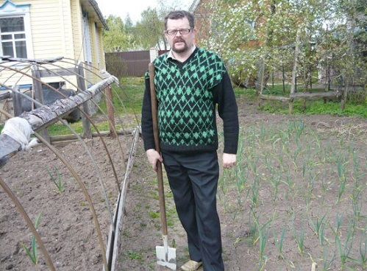
2020 год запомнился Андрею Геращенко не только эпидемией коронавируса и уличными акциями в Белоруссии. Вышли в свет две его новые книги – «Белоруссия в годы Великой Отечественной войны» и «Белая Русь от древнейших времён до современности». Книги выпущены при содействии Фонда поддержки и защиты прав соотечественников, проживающих за рубежом.
В начале 2021 года должна выйти еще одна книга – «Священная война». Автор – известный белорусский учёный, доктор философских наук Лев Криштапович. Андрей Геращенко написал несколько дополнений к книге.
С начала пандемии КСОРС Белоруссии не собирался в очном режиме, но есть организации, желающие вступить в его ряды, «на подходе перспективная молодёжь», сообщил Андрей Геращенко.
Он также выразил надежду на построение полноценного Союзного государства России и Белоруссии: «Русский язык для нас не просто государственный, а родной и основной. Белорусы – неотъемлемая часть русской культуры».

Адрес страницы: http://mosds.mos.ru/presscenter/news/detail/9627096.html
ГКУ города Москвы «Центр гуманитарного и делового сотрудничества с соотечественниками за рубежом - Московский дом соотечественника»

